Controle de Versão do Caso de Uso
Versão | Data | Descrição da Mudança | Responsável
1.0 | 28/10/2009 | Versão inicial | Felipe Lima

UC_ARB_31968_10 Aprovisionar Componente de Taxa de Adesão de R$9,90 para Recarga Automática

Descrição

Esse caso de uso detalha as características do Componente de Taxa de Adesão de R$9,90 para Recarga Automática.

Atores

Sistema ESB

Pré-condições

O pacote deve estar aprovisionado corretamente.

Fluxo de Eventos

Fluxo Básico

Esse caso de uso é herança do caso de uso Aprovisionar Componente.

  - No passo 3 do caso de uso Aprovisionar Componente, cria-se 1 componente referente ao serviço de recarga automática mensal (RE1) (RN1)

Fluxo Alternativo

N/A

Fluxo de Exceção

N/A

Requisitos Especiais

RE1 – Mockup para o Componente Taxa de Adesão de R$9,90 para Recarga Automática
Demonstrativo

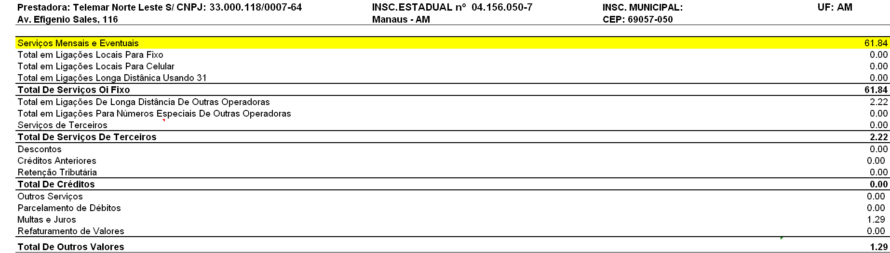

Detalhe

Regras de Negócio

RN1 – Componente de Taxa de Adesão de R$9,90 para Recarga Automática
As informações abaixo devem ser utilizadas para configurar o componente para taxa de adesão da recarga automática de R$9,90. Os componentes deve ser configurados apenas para os estados das região 1 e 3.

- Descrição: “Taxa de Adesão de R$9,90 para Recarga Automática”
- Nível: Instância
- Obrigatório: Não
- Contrato: Infinito
- Receita a Apropriar: Não
- Batimento: Não
- Suspensão de Franquia: Não
- Contestação: Sim
- Decurso de Prazo: Sim
- Dados da NRC (Cobrança Não Recorrente):
  - Periodicidade: Mensal
  - Pro-Rata: Não
  - Variação: por estado
  - Descrição para fatura: “Tx de Inst. Recarga Oi Cartão”
  - Valor: R$9,90

Pós-condições

N/A

